Лабораторная работа №3

Тема: Работа с окном стандартной программы «Блокнот».

Ведение дневника

Ход работы:
Power
- Включите компьютер кнопкой на лицевой панели системного блока.

- Создайте на Рабочем столе текстовый файл Mой_дневник.txt при помощи контекстного меню:
пкм
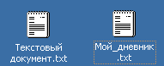
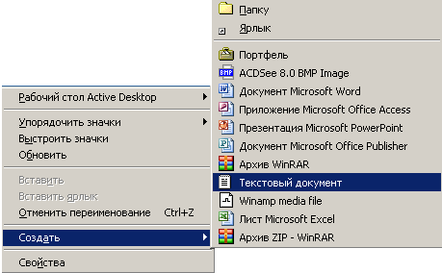
лкм

F5
- Поставьте курсор в самое начало 1-й строки и нажмите клавишу –
в окне документа отразится дата и время. Наберите текст «Визитная карточка»:
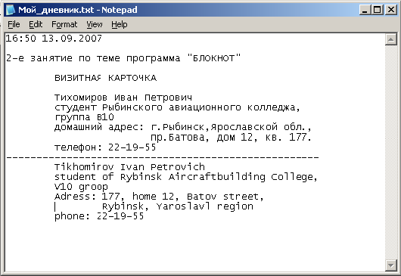
- Сохраните файл на рабочем столе под тем же именем:
Файл
Сохранить
ЛКМ
ЛКМ

F5
- Закройте окно документа. Снова откройте и повторите нажатие клавиши
В начале следующей чистой строки – должна появиться новая надпись
« Дата-время». Ниже наберите текст:

БЛОКНОТ запускается командой Пуск-Программы-Стандартные-Блокнот и представляет собой простейший текстовый редактор, предназначенный для создания и редактирования текстовых документов. Приемы, используемые в программе Блокнот, являются фактическим стандартом и для более мощных программ того же назначения, в том числе текстовых процессоров.
Текстовый документ – это стандартный тип файла в операционной системе Windows’2000 (расширение имени .txt). Такие файлы содержат внутри себя только текст в виде последовательности символов и не содержат конструкций, управляющих выводом этого текста на экран или печатающее устройство. В системе Windows’2000 программа БЛОКНОТ по умолчанию используется для открытия текстовых документов (чаще всего типа README).
Текстовый курсор используется в ОС Windows’2000 во всех случаях, когда есть возможность ввода текста. Он изображается в виде мигающей вертикальной черты и отмечает то место, в которое будет помещаться вводимый текст. Не следует употреблять слово «курсор», когда речь идет об указателе мыши.

- Пользуясь кнопками прокрутки и ползунком, подвигайте текст, исправьте допущенные опечатки, сохраните текст в файле «Мой дневник» на Рабочем столе.

- Откройте СВОЮ папку и переметите в неё созданный файл с Рабочего стола методом перетаскивания.
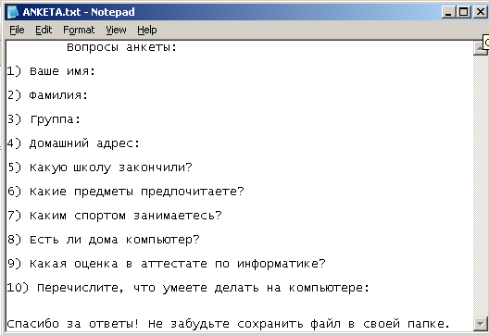
- Найдите на диске D:\ текстовый файл ANKETA.txt, ответьте на вопросы анкеты и запишите файл в СВОЮ папку под именем ANK.txt.

- Выйдите из всех открытых окон. Выйдите из системы Windows.

лкм
Пуск
Завершение работы
ЛКМ
ЛКМ
Выключить компьютер
ОК
ЛКМ
ЛКМ

 Контрольные вопросы:

1) Для чего предназначена стандартная программа БЛОКНОТ?

2) Что такое ТЕКСТОВЫЙ ДОКУМЕНТ? Какое расширение получает файл, созданный при помощи программы БЛОКНОТ?

3) Как можно создать текстовый файл при помощи КОНТЕКСТНОГО МЕНЮ?

4) Как ввести ДАТУ и ТЕКУЩЕЕ ВРЕМЯ в документ?

5) Как сохранить документ, полученный с помощью программы БЛОКНОТ?

6) Что такое ВЫДЕЛЕННЫЙ ФРАГМЕНТ текста? Как можно выделить фрагмент?

7) Как скопировать или переместить выделенный фрагмент при помощи клавиатуры?

8) Можно ли с помощью программы БЛОКНОТ одновременно работать с несколькими документами? Если нет, то как обойти это ограничение?

9) Что такое ПОЛОСА ПРОКРУТКИ? Нарисовать схему.

10) Можно ли просматривать содержимое файлов в БЛОКНОТЕ, имеющих расширение имени не .txt?

